
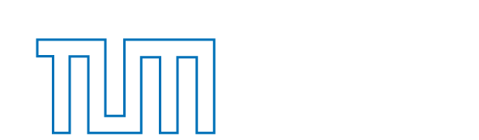

Seminarankündigung

Dienstag, 27. April 2010
17:15 Uhr

WSI, Seminarraum S 101

„Materials relevant for solar energy conversion: What can we learn from
multi-frequency EPR?„

Dr. Alexander Schnegg
Helmholtz-Zentrum Berlin für Materialien und Energie, Germany

